Міністерство освіти і науки України

Київський національний університет імені Тараса Шевченка

Факультет інформаційних технологій

Кафедра прикладних інформаційних систем

Звіт

з лабораторної роботи №3

тема: «Вирішення систем лінійних рівнянь у середовищі пакету MathCad»

Виконала:

Рева Діана

Група ПП-33

Перевірила:

Жихарєва Ю.І.

Київ 2022

Мета: Навчитися вирішувати системи лінійних рівнянь у пакеті MathCad, використовуючи формули Крамера, методом Гаусса, і з допомогою оберненої матриці.  
Завдання:

Дослідіть і, якщо рішення існує, знайдіть рішення системи за допомогою: методу Крамера;

методу Гауса;

За допомогою оберненої матриці.

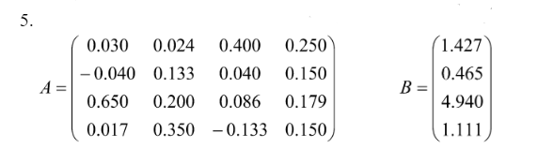

Введемо дані з умови задачі

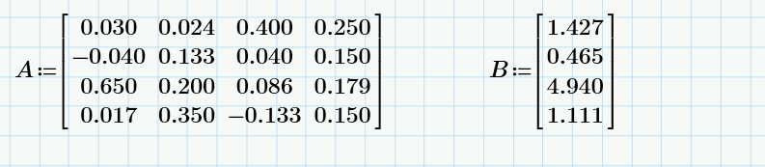

Віднайдемо всі визначники

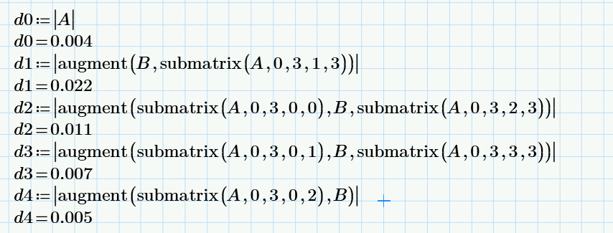

Обчислимо значення всіх х

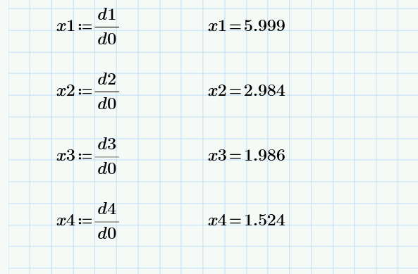

2) Метод Гауса

Введемо дані з умови задачі



Створимо розширену матрицю, та приведемо її до ступінчатого вигляду

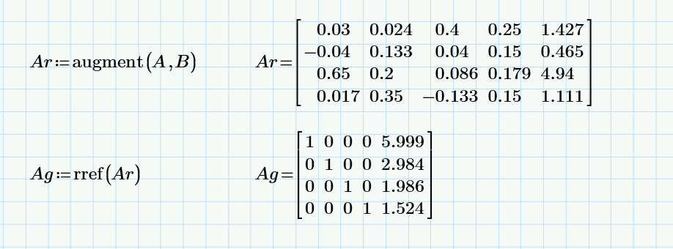

Знайдемо корені

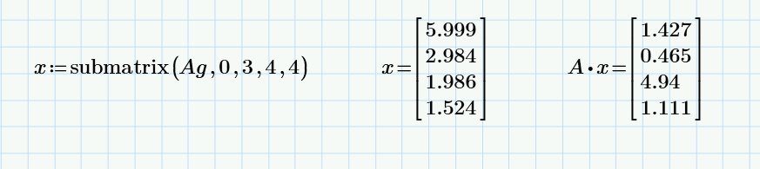

3) За допомогою оберненої матриці

Введемо дані з умови задачі



Використаємо вбудовану функцію lsolve для знаходження х

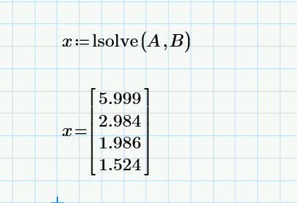

Висновок: Я навчилася вирішувати системи лінійних рівнянь у пакеті MathCad, використовуючи метод Крамера, метод Гауса, і з допомогою оберненої матриці.